10.- Fase de Comunicación

10.1.-Power Point

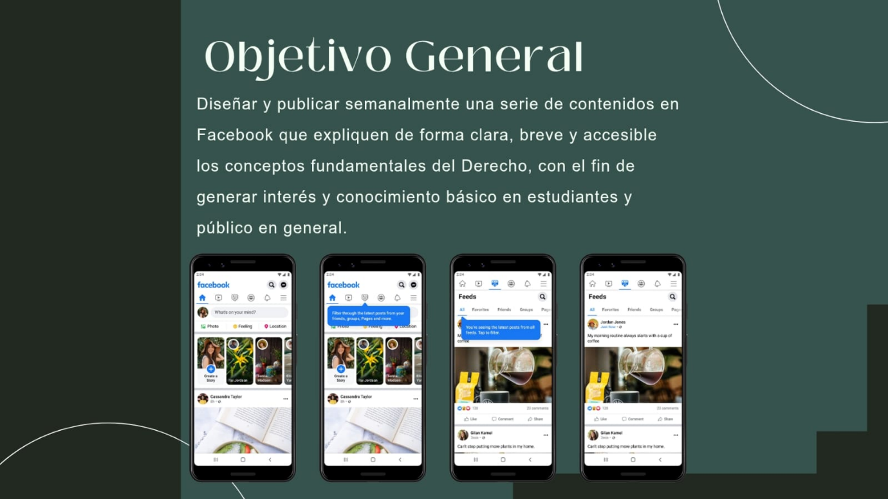

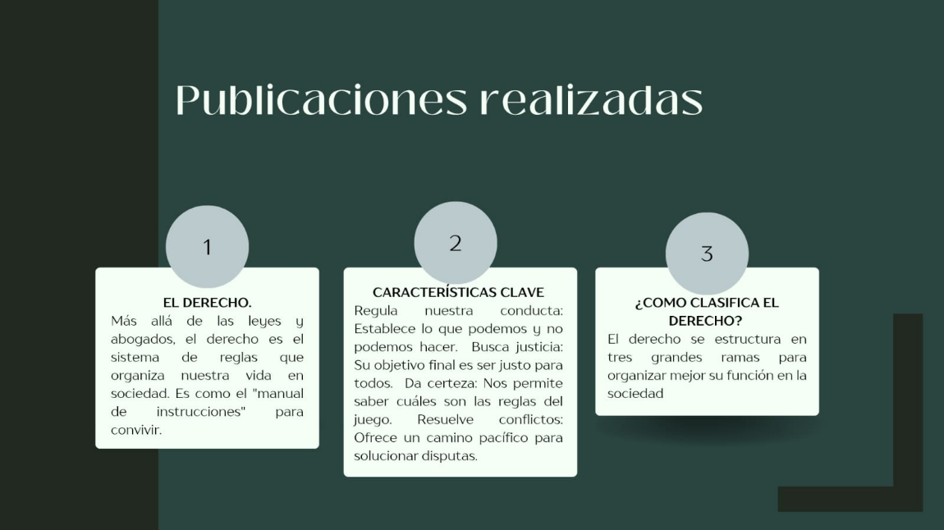

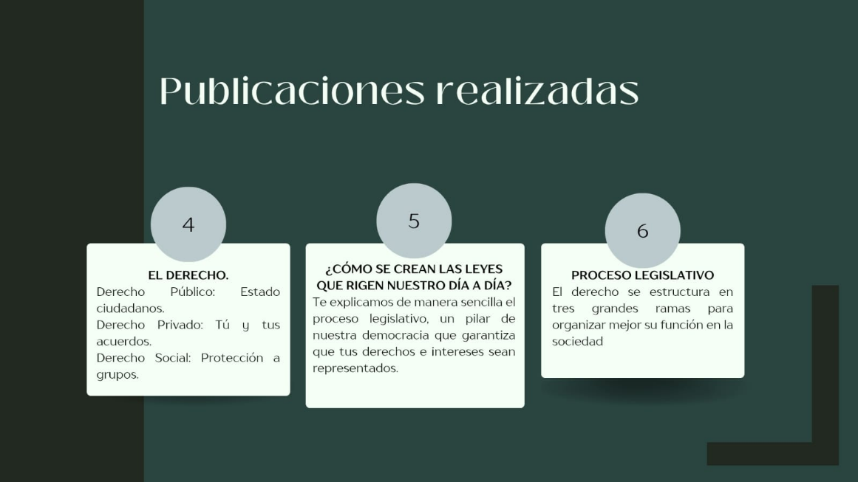

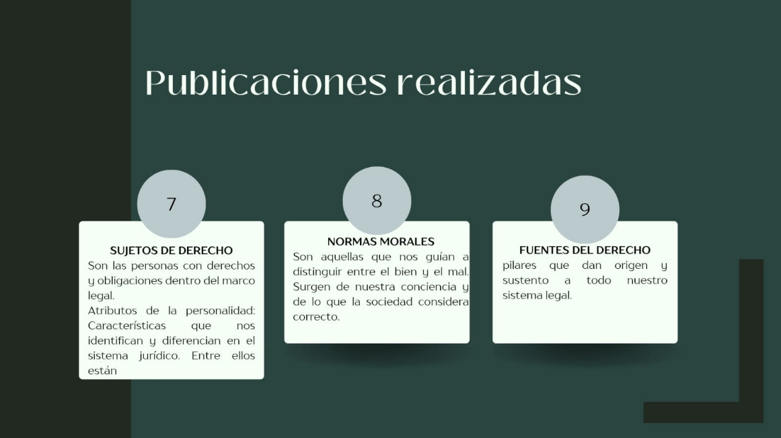

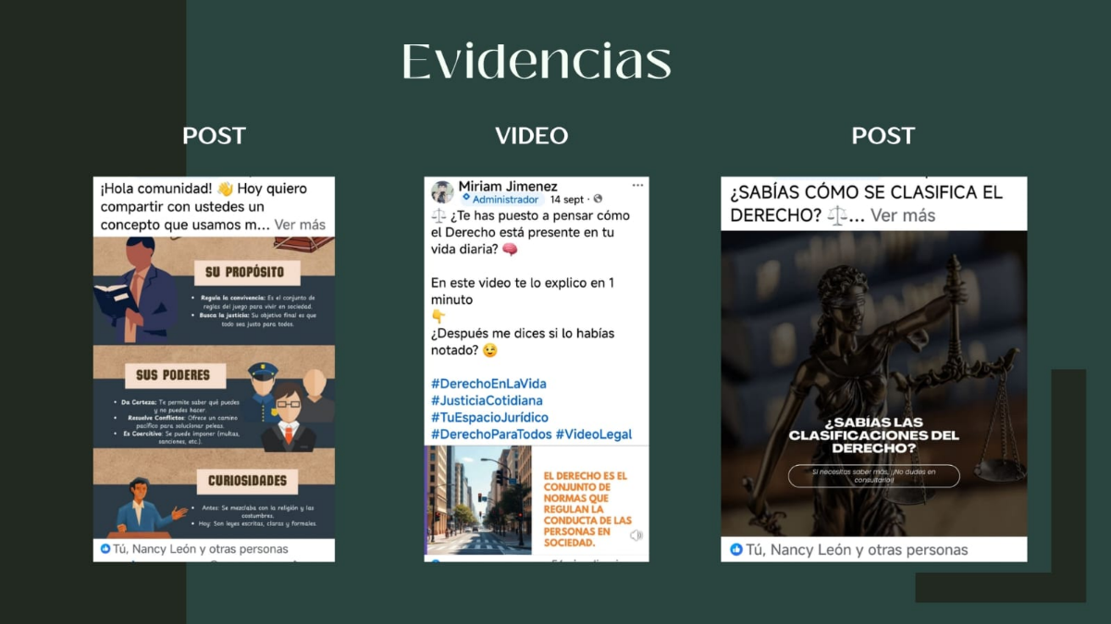
10.2.-Las evidencias

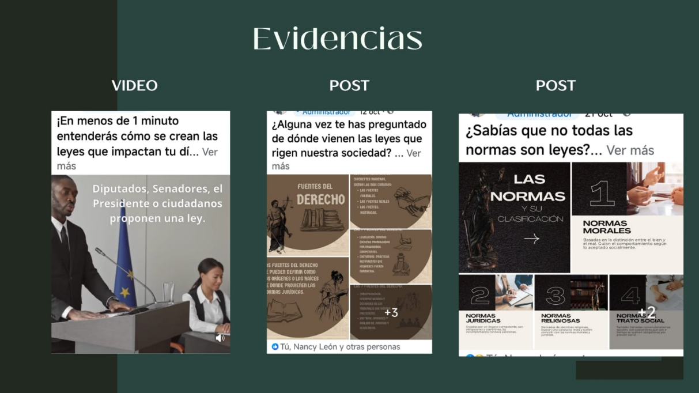
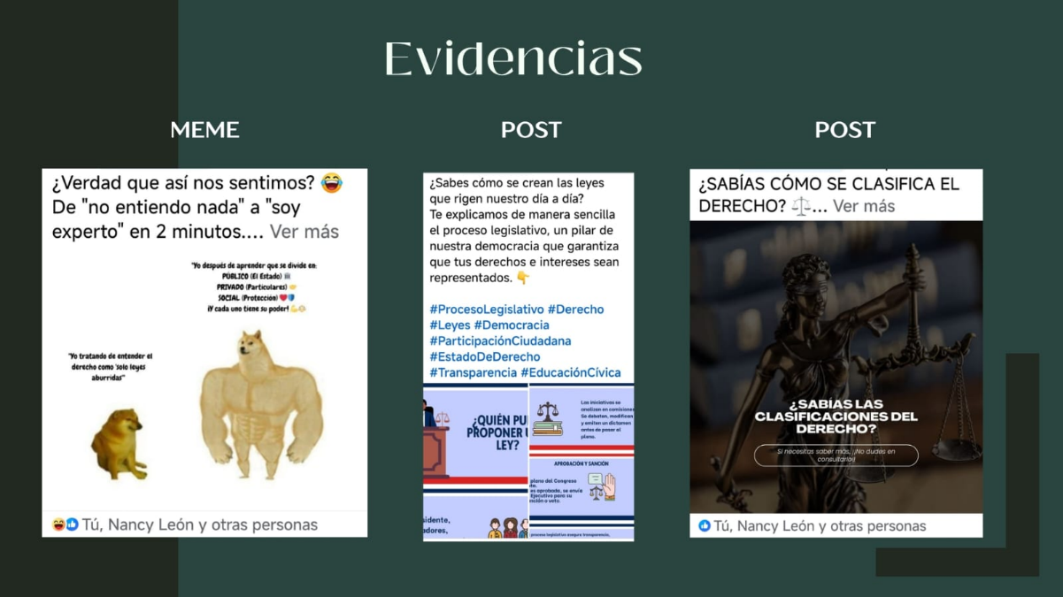

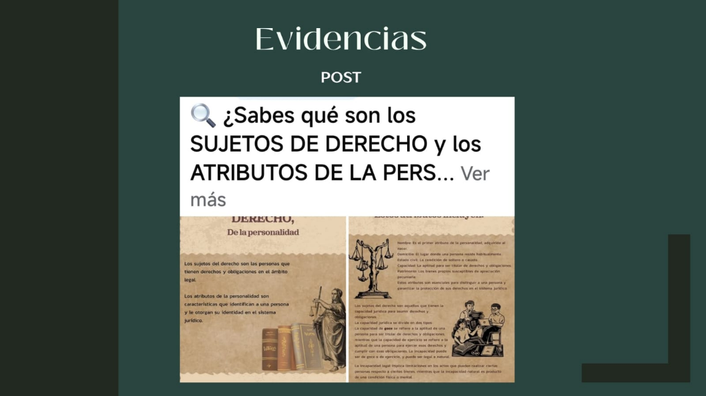

10.3.-El costo
Concepto | Costo
Computadora | Ya disponible sin costo adicional
Internet | $200
Uso de canva | $175
Imágenes | $0
Horas de trabajo en equipo | No monetarias
Total, estimado del proyecto: $375

10.4.-Fuentes de financiamiento
Instituciones de Apoyo para Estudiantes y Emprendedores en Tabasco
Apoyo para Estudiantes Universitarios en Tabasco
  - Becas Federales (Operativas en Tabasco)
Becas Benito Juárez (CNBBBJ)
Objetivo: Apoyo económico para estudiantes de educación superior en situación de vulnerabilidad.
Fuente Oficial: gob.mx/becasbenitojuarez
Contacto en Tabasco:
Boulevard Adolfo Ruiz Cortines s/n, Edificio Plaza Tabasco 2000, Col. Atasta de Serra, Villahermosa, Tabasco. C.P. 86100.
Jóvenes Escribiendo el Futuro
Objetivo: Brindar apoyo a estudiantes de educación superior que se encuentren en situación de pobreza o que estudien en localidades de alta marginación.
Fuente Oficial: gob.mx/jovenesconstruyendoelfuturo
Nota: Verificar la vigencia y convocatorias directamente en la página.
  - Programas Estatales de Becas
Becas León (Gobierno del Estado de Tabasco)
Objetivo: Programa estatal de becas para todos los niveles educativos.
Fuente Oficial: Secretaría de Bienestar de Tabasco
Teléfono: 01 800 062 2025
1.3. Apoyo Integral a la Juventud
Instituto de la Juventud de Tabasco (INJUTAB)
Objetivo: Ofrece becas, convocatorias para proyectos culturales, deportivos y de emprendimiento juvenil.
Fuente Oficial: tabasco.gob.mx/injutab
Contacto:
Prolongación Paseo Usumacinta #703, Col. Atasta, Villahermosa, Tabasco. C.P. 86100.
Teléfono: (993) 316 1055 y 316 1056.
2. Apoyo para Emprender en Tabasco
2.1. Instituciones Federales
Secretaría de Economía (antes INADEM)
Objetivo: Convocatorias nacionales de financiamiento, capacitación y vinculación para MIPYMES y emprendedores.
Fuente Oficial: gob.mx/se - Programas de Apoyo
Nacional Financiera (NAFIN)
Objetivo: Acceso a créditos, fondos de garantía y esquemas de coinversión.
Fuente Oficial: nafin.com
2.2. Instituciones Estatales (Clave para el Emprendedor)
Instituto de Apoyo al Emprendedor de Tabasco (IAET)
Objetivo: Capacitación, incubación, asesoría, vinculación y acceso a capital semilla.
Fuente Oficial: tabasco.gob.mx/iaet
Contacto:
Calle Narciso Sáenz #216, Col. Centro, Villahermosa, Tabasco. C.P. 86000.
Teléfono: (993) 314 5560.
Fideicomiso de Fomento para el Desarrollo de Tabasco (FIDETAB)
Objetivo: Financiamiento y garantías para proyectos productivos y de desarrollo económico estatal.
Fuente Oficial: tabasco.gob.mx/fidetab
Contacto:
Av. Paseo Tabasco #1208, Col. Tabasco 2000, Villahermosa, Tabasco.
2.3. Banca de Desarrollo
Banco del Bienestar
Objetivo: Servicios bancarios básicos y canalización de programas de apoyo social y microfinanciamiento.
Fuente Oficial: gob.mx/bancodelbienestar
Contacto: Múltiples sucursales en Villahermosa y el estado.
Referencias
Coordinación Nacional de Becas para el Bienestar Benito Juárez. (2024). Becas Benito Juárez. Gobierno de México. https://www.gob.mx/becasbenitojuarez
Gobierno del Estado de Tabasco. (2024). Instituto de Apoyo al Emprendedor de Tabasco (IAET). https://www.tabasco.gob.mx/iaet
Gobierno del Estado de Tabasco. (2024). Instituto de la Juventud de Tabasco (INJUTAB). https://www.tabasco.gob.mx/injutab
Gobierno del Estado de Tabasco. (2024). Fideicomiso de Fomento para el Desarrollo de Tabasco (FIDETAB). https://www.tabasco.gob.mx/fidetab
Gobierno del Estado de Tabasco. (2024). Secretaría de Bienestar, Sustentabilidad y Cambio Climático. https://www.tabasco.gob.mx/bienestar/convocatorias
Secretaría de Economía. (2024). Programas de apoyo a las MIPYMES. Gobierno de México. https://www.gob.mx/se/acciones-y-programas/programas-de-apoyo-a-las-mipymes
Secretaría del Trabajo y Previsión Social. (2024). Jóvenes Construyendo el Futuro. Gobierno de México. https://www.gob.mx/jovenesconstruyendoelfuturo

10.5.-El impacto

Corto plazo:
- Incremento del interés de estudiantes en temas básicos de Derecho.
- Creación de un espacio confiable con publicaciones claras y visuales.
- Interacción inicial con usuarios mediante likes y comentarios.

Mediano plazo:
- Consolidación de la página como medio accesible para aprender Derecho.
- Incremento del alcance gracias a la publicación constante.
- Posibilidad de que estudiantes de otros semestres consulten los materiales.

Largo plazo:
- Convertirse en un referente local de divulgación jurídica para jóvenes.
- Expansión hacia otros formatos: videos más elaborados, infografías y mini-cápsulas jurídicas.
- Alcanzar impacto regional a través de colaboración con docentes y comunidades estudiantiles.

10.6.-La forma de evaluación (lista de cotejo)
10.7.-Rúbrica para evaluar proyecto
10.8.-Evaluación del plan de acción
A lo largo del desarrollo del proyecto, el equipo 4 fue cumpliendo con las actividades programadas según las fechas establecidas en el plan de acción. A continuación, se presenta una revisión detallada de cada una de ellas, describiendo cómo se desarrollaron y los ajustes que fueron necesarios durante el proceso.
26 de agosto
En esta fecha, el equipo dedicó la sesión a comprender el tema central del proyecto: Introducción al estudio del derecho. Se identificaron los conceptos principales, los temas conocidos y aquellos que requerían ampliación, lo cual permitió establecer un panorama general para iniciar con la creación de contenidos. La actividad se realizó sin contratiempos. Todas las integrantes aportaron ideas y se logró definir claramente cuáles serían los primeros temas a trabajar en las publicaciones.
28 de agosto
Se llevó a cabo la distribución de responsabilidades para continuar con el proyecto. Cada integrante asumió un rol específico (investigación, diseño, redacción y monitoreo). Paralelamente, se continuó la recopilación de información referente al primer subtema. La dinámica funcionó adecuadamente. La distribución fue equilibrada y permitió que cada miembro aportara desde sus habilidades. El equipo mantuvo comunicación constante para alinear criterios.
28 y 29 de agosto
Durante estos días se avanzó en la elaboración de textos breves y ejemplos que formarían parte del material a publicar. El enfoque principal fue simplificar conceptos jurídicos sin perder precisión. La actividad se cumplió conforme al tiempo previsto. Se revisaron varias versiones del texto hasta lograr una redacción clara y entendible para el público general.
4 de septiembre
Se llevó a cabo una nueva ronda de ideas relacionada con la forma de presentar el contenido visual y se estableció formalmente el objetivo general del proyecto. Esta actividad permitió delimitar el estilo gráfico y tono comunicativo que se usarían en publicaciones futuras.
Se alcanzaron acuerdos importantes que facilitaron la identidad visual del proyecto. Se definieron colores, tipografías y la estructura básica de los posts.
2 al 4 de septiembre
Comenzó el diseño de la primera publicación mediante la plataforma Canva. Se realizaron pruebas de diseño para ajustar elementos visuales y se preparó el material gráfico final. El diseño quedó concluido en tiempo. Únicamente fue necesario reajustar algunos tamaños de texto y colores para mejorar la visibilidad.
2 al 7 de septiembre
Se efectuó la primera publicación del proyecto en la página “Tu espacio jurídico”, correspondiente al tema “Concepto de Derecho”. Posteriormente, se monitoreó la respuesta de los usuarios. La publicación tuvo buen recibimiento. Esto permitió analizar qué estilo visual resultaba más atractivo y qué tipo de ejemplos generaban mayor claridad entre los lectores.
9 al 14 de septiembre
Se desarrolló y compartió la segunda publicación. Esta etapa incluyó ajustes en la redacción y diseño para mantener coherencia con la imagen visual previamente acordada. El contenido se publicó en los plazos establecidos. Se observó mayor interacción cuando la imagen incluía ilustraciones y colores llamativos, por lo que el equipo decidió seguir esta línea visual.
9 y 10 de septiembre
Se investigó información correspondiente a la clasificación del Derecho. Se seleccionaron los elementos más relevantes para su explicación. La información recopilada fue apropiada y permitió organizar la tercera publicación con claridad.
11 al 14 de septiembre
Se diseñó el material visual y textual para la tercera publicación, integrando definiciones, ejemplos y elementos gráficos. La actividad se completó sin dificultades. El equipo consideró que la presentación fue clara y adecuada para quienes desconocen el tema.
16 al 18 de septiembre
Se realizó la cuarta publicación, ampliando el contenido relacionado con la clasificación del Derecho para reforzar conceptos previos. El material se publicó tal como estaba programado. La ampliación del tema permitió aclarar dudas comunes entre los lectores.
23 y 24 de septiembre
Se inició la investigación del proceso legislativo mexicano, identificando las etapas esenciales. A pesar de ser un tema extenso, se logró sintetizar la información en puntos clave que facilitaron su comprensión.
25 de septiembre
Se revisó la información obtenida sobre el proceso legislativo, estructurando la explicación que se presentaría en la siguiente publicación. La revisión permitió eliminar conceptos complejos y mantener un lenguaje accesible.
25 al 29 de septiembre
Se elaboró el diseño del post correspondiente al proceso legislativo, integrando un esquema visual para facilitar el entendimiento del tema. La publicación fue clara y visualmente ordenada. Fue necesario ajustar el diseño gráfico para que cada etapa del proceso legislativo se entendiera sin saturación visual.
2 al 5 de octubre
Se creó otra publicación, siguiendo la misma línea gráfica establecida en etapas anteriores. La tarea se completó sin inconvenientes. Se mantuvo la estructura visual que favorecía la lectura.
7 y 8 de octubre
Se investigaron las fuentes del Derecho consultando diversas referencias académicas y fuentes digitales confiables. Se obtuvo información precisa y accesible que permitió redactar el contenido de forma clara.
9 de octubre
Se organizó el contenido de las fuentes del Derecho, revisando definiciones y seleccionando la estructura final del post. La revisión fue rápida y se logró priorizar los conceptos más útiles para el público.
9 al 12 de octubre
Se diseñó la publicación referente a las fuentes del Derecho. La publicación quedó bien estructurada y generó una buena respuesta al ser compartida.

14 al 16 de octubre

Se investigó el tema de las normas jurídicas, distinguiendo sus tipos y características principales.

La información recopilada fue suficiente para elaborar una explicación sencilla y útil.

16 de octubre

Se revisó la información sobre las normas jurídicas y se preparó el esquema base del post.

Se realizaron pequeños ajustes para evitar confusiones con términos técnicos.

17 al 21 de octubre

Se diseñó la publicación referente a las normas jurídicas, procurando mantener coherencia visual.

La actividad fue finalizada en el tiempo programado y la publicación fue clara y comprensible.

28 de octubre al 4 de noviembre

Se investigó el tema de los sujetos del Derecho, incluyendo personas físicas, jurídicas, atributos y capacidad.

Debido a la amplitud del tema, se decidió dividir la información para distribuirla en más de una publicación, lo que permitió presentarla de forma más ordenada y comprensible.

Conclusión general
En términos generales, el equipo cumplió con el calendario establecido. Los ajustes que se realizaron fueron únicamente para mejorar la claridad del contenido o adaptar la información a un formato visual más adecuado. La participación del equipo fue constante, colaborativa y comprometida, lo que permitió avanzar de forma organizada hasta completar la fase de desarrollo del proyecto.

10.9.-La bibliografía consultada
Aranda Zamacona, G. (2022, 4 de noviembre). Etapas del proceso legislativo mexicano. lexgradibus.com. https://lexgradibus.com/etapas-del-proceso-legislativo-mexicano/
Estudios Jurídicos. (s.f.). INTRODUCCION AL DERECHO. https://estudiosjuridicos.wordpress.com/introduccion-al-derecho/
Wiki Derecho. (s.f.). Derecho Civil: Sujetos, Atributos de la Personalidad y Clasificación de Bienes. Recuperado de https://www.wikiderecho.net/derecho-civil-sujetos-atributos-de-la-personalidad-y-clasificacion-de-bienes/
Universidad Autónoma del Estado de México. (s.f.). Introducción al estudio del derecho. Seduca.https://www.seduca.uaemex.mx/descargas/contenido/6279/1/49371_U1T1A1RL1_INTRo.pdf
Universidad Nacional Autónoma de México (UNAM). (s.f.). Capítulo 5. Libro 3915 de la Biblioteca Jurídica Virtual [Archivo PDF]. Instituto de Investigaciones Jurídicas, UNAM. Recuperado de https://archivos.juridicas.unam.mx/www/bjv/libros/8/3915/5.pdf
Clasificación de. (s.f.). Clasificación de las normas. https://www.clasificacionde.org/clasificacion-de-las-normas/
Salazar Lara, M. (2024, 11 de septiembre). Proceso legislativo en México: etapas y creación de leyes. Soy Conta. https://www.soyconta.com/proceso-legislativo-en-mexico-para-la-creacion-de-una-ley/
Licenciatura en Derecho (LIDE). (2024, 6 de junio). Introducción al Derecho: Conceptos fundamentales. Licenciatura en Derecho. https://licenciaturaderecho.com/introduccion-al-derecho/
La Escuela y los Juicios. (s.f.). Guía Completa de Introducción al Derecho: Todo lo que Necesitas Saber. https://laescuelaylosjuicios.com/introduccion-al-derecho/
Villanueva Narvaez, V. Y. (2021, August 3). Clasificación del Derecho. CUDH. https://cudh.edu.mx/wp-content/uploads/assignments/16802/190/CLASIFICACION-DEL-DERECHO.pdf
Licenciatura en Derecho. (2024, 6 de junio). Introducción al Derecho: Conceptos fundamentales. https://licenciaturaderecho.com/introduccion-al-derecho/
López Elías Finanzas Públicas. (2025, 9 de julio). Proceso Legislativo en el Estado Mexicano. https://lopezelias.mx/2025/07/09/proceso-legislativo-en-el-estado-mexicano/

